満3歳児プレ

「ちゅーりっぷクラブのお知らせ」

未就園の満３歳児対象に子育て支援として、「ちゅーりっぷクラブ」を実施しています。
幼稚園の施設で一人一人のお子さんのペースに合わせ、優しい指導員の先生やお友達と過ごしたり、園児のお兄さんやお姉さんと関わって一緒に遊んだりしています。
誕生会や運動会・子ども展覧会などの園行事にも参加します。
同じ年頃の子どもたちと集団生活を通して、基本的な生活習慣の自立を促したり、異年齢や同年代の友達との関わりを経験したりしてみませんか?
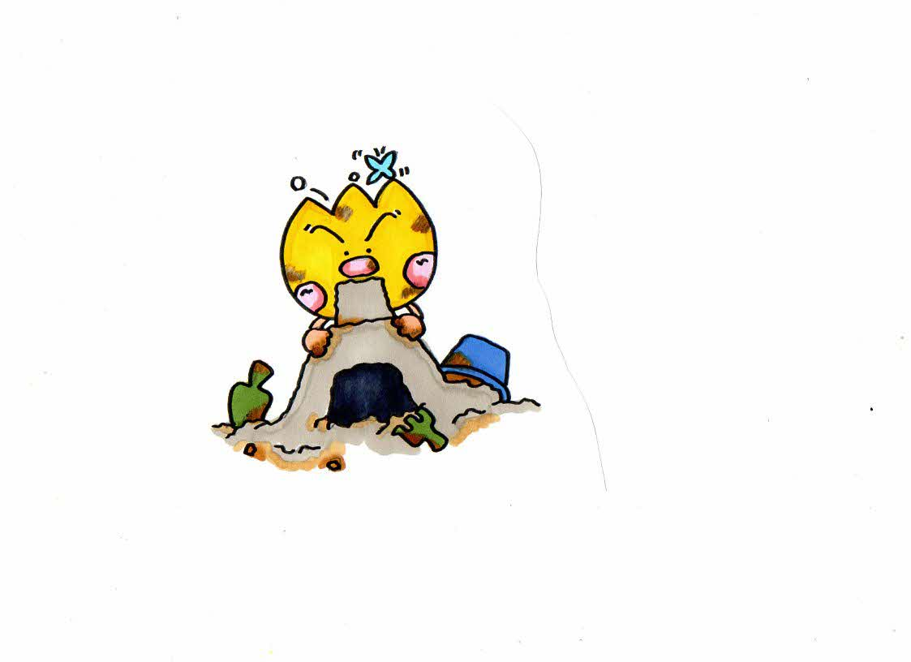
ご希望の方は下記の事項をお読みいただき、お申し込みください。

記
１．実施日時 ・週 ２回程度（火・金）
・９：００～１１：１０
（３学期には、火曜日は9時～13時までになります。）
２．場 所 大阪市立榎本幼稚園
３．年 齢 満３歳児（例：4月に３歳の誕生日を迎えたら、5月から入会できます）
４．費 用 月５，０００円（1ケ月で7回実施。約1回700円。指導員費、教材費等に）
＊用品代、保険料は別途（初回に約1,000円程度）。3学期から6,000円です。
５．定 員 20名 ※令和6年度4月から開始
6．その他 ・ちゅーりっぷクラブはちゅーりっぷクラブ実行委員会にて運営されています。
・ちゅーりっぷクラブは指導員を配置します。
＊参加希望の方は、下記の申込書に記入し、幼稚園まで提出してください。 （申し込みは先着順です）
＊園見学、ご相談等は随時受け付けています。幼稚園までご連絡ください。
キリトリ線
令和6年度 「ちゅーりっぷクラブ」申込書 令和 年 月 日

ふりがな |  | 性別 | 生年月日 | 令和 年 月 日
幼児名 |  | 男 ・女 | ふりがな
幼児名 |  | 男 ・女 | 保護者名
幼児名 |  | 男 ・女 | 幼児との関係 | 父 ・ 母 ・ その他（ ）
住 所 | 鶴見区 |  | 電話番号  ＊最優先の  番号 | （父・母・その他）
特記事項(アレルギーや健康上気になること等)

